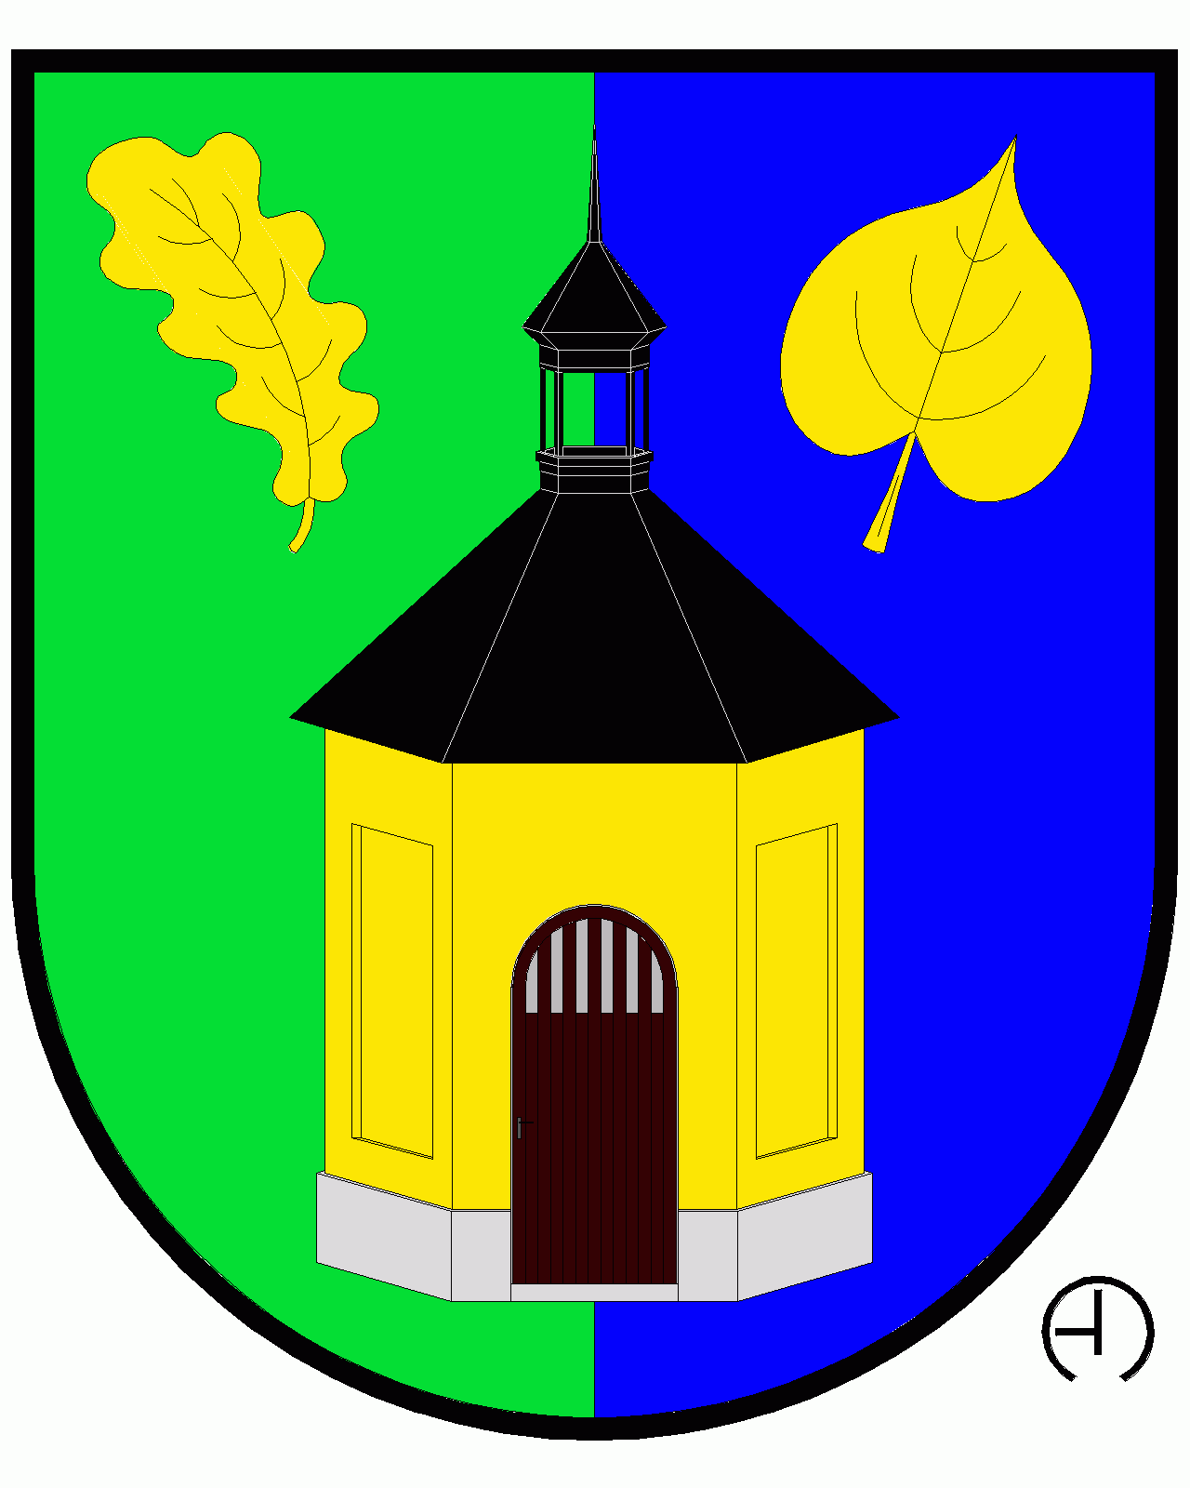 **OBEC BUŠ**

**Zastupitelstvo obce BUŠ**

**Obecně závazná vyhláška obce Buš,**

**kterou se zrušuje obecně závazná vyhláška č. 1/1997,**

**o úpravě koeficientů pro výpočet daně z nemovitostí na rok 1998 a roky následující, ze dne 1. 7. 1997**

Zastupitelstvo obce Buš se na svém zasedání dne 4. června 2025 usnesením č. 7/5/2025 usneslo vydat na základě § 84 odst. 2 písm. h) zákona č. 128/2000 Sb., o obcích (obecní zřízení), ve znění pozdějších předpisů, tuto obecně závaznou vyhlášku (dále jen „vyhláška“):

Čl. 1

Zrušovací ustanovení

Zrušuje se obecně závazná vyhláška č. 1/1997, o úpravě koeficientů pro výpočet daně z nemovitostí na rok 1998 a roky následující, ze dne 1. 7. 1997.

Čl. 2

Účinnost

Tato vyhláška nabývá účinnosti počátkem patnáctého dne následujícího po dni jejího vyhlášení.

|  |  |
| --- | --- |
| Ing. Miloslav Laštovka v. r.  starosta | Rudolf Javůrek v. r.  místostarosta |